Інструкція по встановленню оновлення програми «Медстат»
для закладів охорони здоров’я Львівської області

- Завантажити файл «MEDSTAT-9 місяців-2024.zip».
- Відкрити програму «Медстат».
- Вибрати вкладку «Сервіс».
- Зробити «Резервування бази даних» за попередній звітний період або зробити експорт таблиць форм за попередній звітний період.
- Вибрати пункт меню «Відновлення бази даних».
- У вікні «Відновлення бази даних» встановити шлях до папки «MEDSTAT-9 місяців-2024.zip». Знайти його, клікнути лівою кнопкою миші та натиснути «Відкрити».
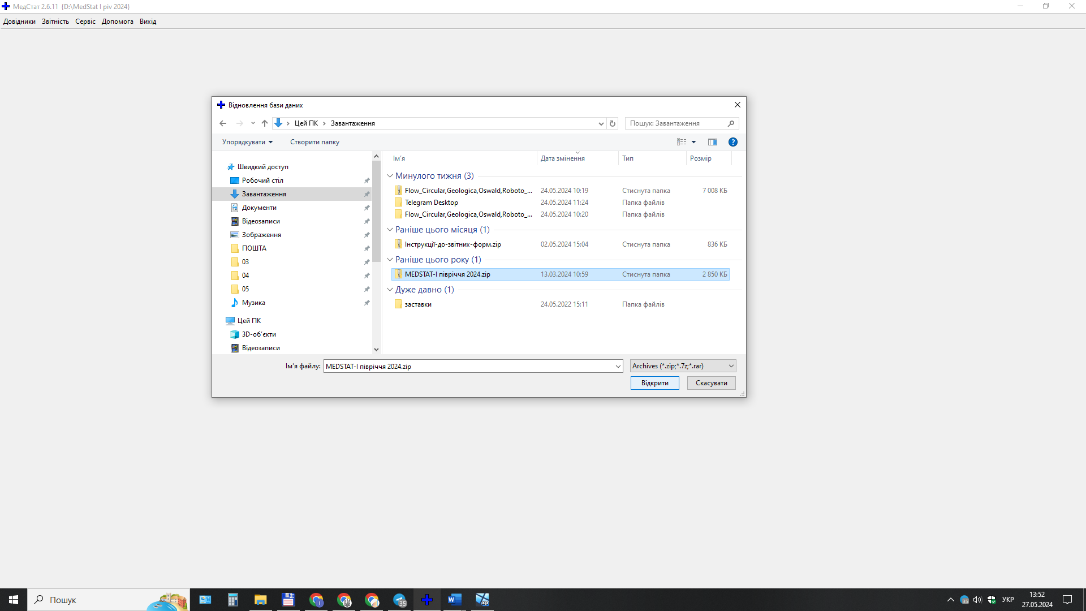

- Якщо з’явиться вікно з питанням «Виконати корегування» натиснути «Так» і зачекати процес корегування бази даних.
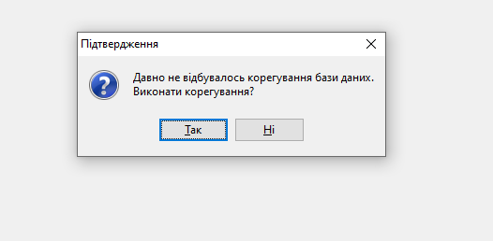

Увага! Внесені зміни до мережі закладів охорони здоров’я (реорганізація, відкриття нових ЗОЗ тощо). Внесені у мережу підрозділів ЛПЗ усі ФАПи, пункти зоров’я (ПЗ), медпункти тимчасового базування (МПТБ).

Внесена форма 96 «Скринінг на ТБ та ЛТБІ», яка подається щоквартально, також оновлений додаток у форматі Excel!

Внесена форма 95 «Мережа та структура ЗОЗ ПМСД», яка подається щорічно!

Усі форми та оперативну інформацію вносити та зводити на рівні ЛПЗ (юридичного закладу)! Якщо немає зведеної інформації (форми) на рівні ЛПЗ, то спочатку потрібно внести інформацію (форму) на рівні структурного підрозідлу, перевірити на відсутність помилок кожного структурного підрозділу та звести до рівня ЛПЗ.

Для форм 12, 74, 94 використовувати режим Звітність/Друк списку таблиць. Для інших форм користуватися режимом Друк форми (у форматі Word).

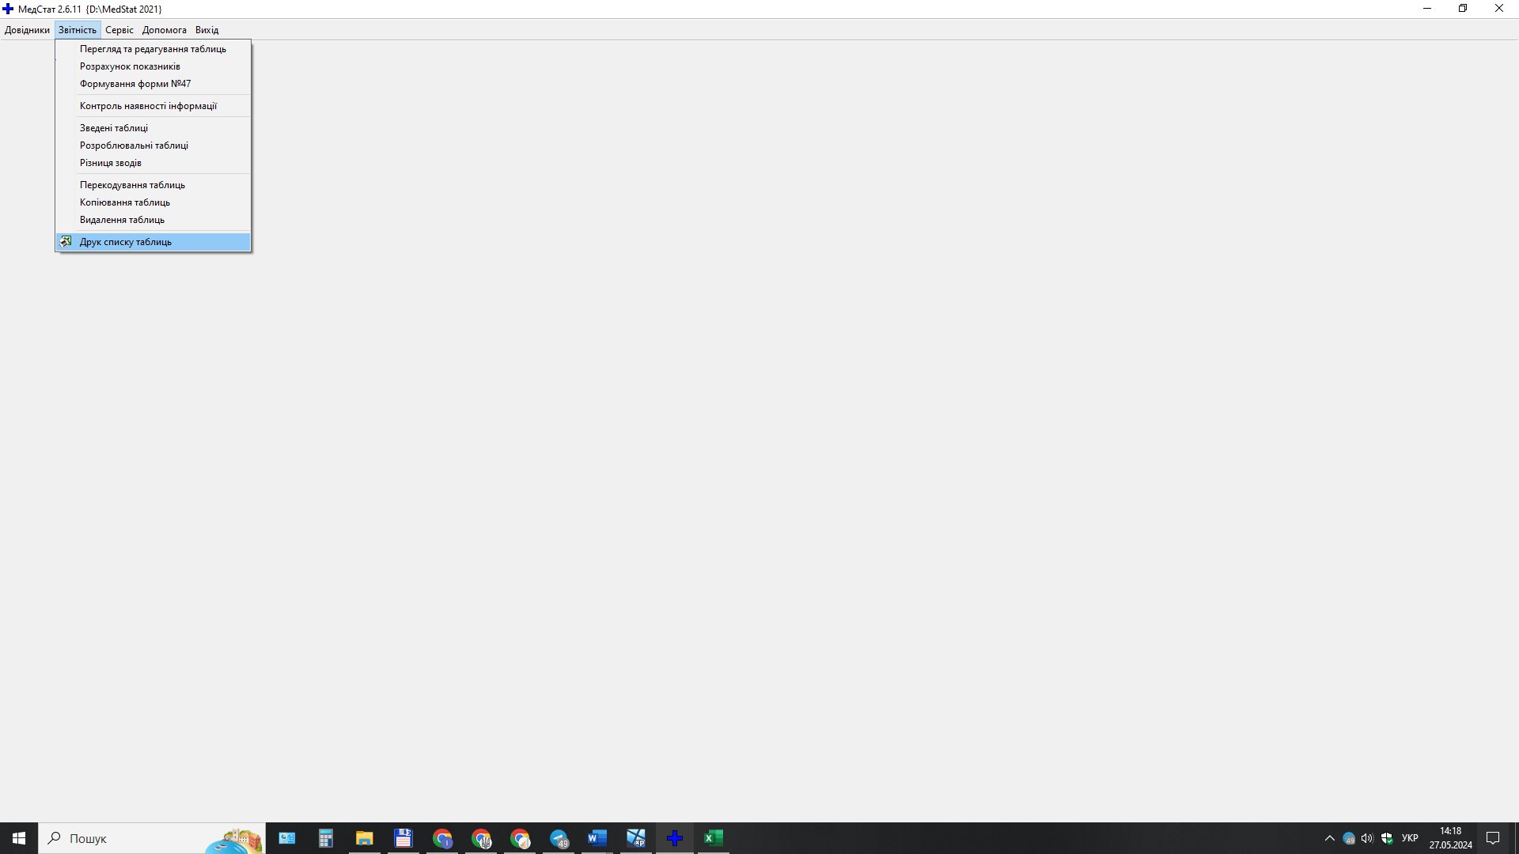

Поставити відмітку √ у відповідних місцях та натиснути «Друк».
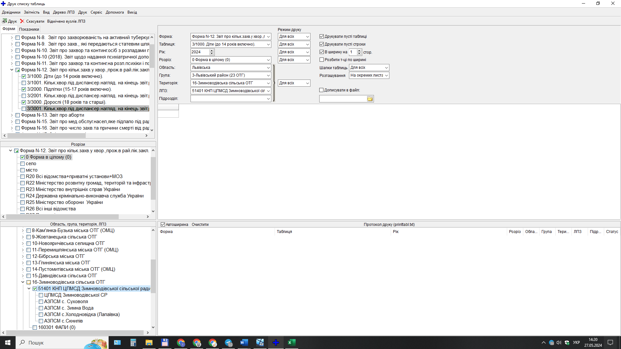
З усіх питань щодо порядку формування звітності просимо звертатися за контактними телефонами:

+38 (032) 2769816, 0685406053 – Зикова Ірина Ярославівна

